ALLODESIGNER · AGENT REQUIREMENTS BRIEF
AlloDesigner Agent 化项目

执行摘要
目标是把人类专家已经形成的 AlloDesigner 多阶段 AI+MD 方法学转化为受控、可执行、可比较和可审计的 Agent 工作流：
人类专家负责定义生物学问题、冻结阶段及科学边界；
Agent 只在每个已经定义好的环节内搜索、判断、调用和比较工具，并整理文献先验、执行获批任务、记录全部依据与人工干预。

核心口径：固定的是生物学问题分解、阶段目标和科学约束；开放的是每个环节内的工具选择与组合。 AlloDesigner 是当前专家团队综合科学能力、成本、解释性和物理约束后形成的参考主路径，也是每个相应环节中的自研工具选项；它不等于无需比较的预设赢家。

项目希望解决五个直接问题：
- 限制 Agent 的搜索空间，避免其在尚不具备充分领域理解时自由改写科学问题或无边界组合工具；
- 让 Agent 能够在固定环节内发现可复用、可替换、可补充或可用于 benchmark 的外部工具；
- 在外部工具不符合环节输入、输出或科学约束时，能够有依据地使用相应 AlloDesigner 自研模块；
- 将案例中隐含的 HOLO、配体、已知位点和人工选残基、选构象、选帧等指导，改造成显式的“文献先验生成 - 人工审批 - 冻结使用 - 过程记录”；
- 同时支持有答案案例的回溯性验证和无答案案例的探索性应用，并防止两类任务的信息混用。

2. 项目背景与问题定位

2.1 隐式变构口袋不是单一工具任务
当前研究问题包含多个相互依赖的生物学和计算环节，包括潜在残基或区域识别、候选构象生成、目标状态富集、物理采样、开放样构象判断以及候选化合物排序。某个结构预测、口袋识别、PLM、共折叠、MD 或 docking 工具通常只能覆盖其中一部分，并不能自动获得整个问题的正确分解、信息边界和评价标准。

2.2 当前不把全局科学规划交给 Agent
通用 Agent 或现阶段蛋白领域 Agent 对隐式变构口袋的理解仍可能不足。
如果允许 Agent 从“研究某蛋白的隐式口袋”这一宽泛目标直接自由拆解和寻找工具，容易产生过大的搜索空间、工具语义错配、隐含答案泄漏以及不可追溯的人工选择，最终降低效率和科学可信度。
因此，现阶段由人类专家先定义问题如何拆分、每个环节要回答什么、允许使用什么信息，以及什么结果才算完成。Agent 的自主性被安排在这些固定环节内部。

2.3 AlloDesigner 的双重定位
在整体方法学层面，现有 AlloDesigner 多阶段 AI+MD 工作流代表专家团队针对该复杂问题形成的当前参考主路径。它把残基级结构先验连接到定向构象采样和候选物排序，体现了团队对效率、物理约束、可解释性和现有可用技术的综合权衡。
在模块和工具层面，AlloDesigner 不应被写成无需检验的唯一答案。每个自研模块应作为预先登记的工具选项、内部基线和参考实现，与满足同一环节合同的外部工具进行替换、补充或对照比较。

3. 总体目标与明确非目标

3.1 总体目标
- 将专家定义的多阶段科学流程转化为机器可读、可执行和可版本化的阶段任务。
- 让 Agent 在每个固定环节内搜索、筛选和整理可复用、可替换、可补充或可作为 benchmark 的工具。
- 将 AlloDesigner 自研模块纳入同一工具管理和比较体系，并支持在外部工具不适用时调用相应模块。
- 将文献知识、HOLO/配体信息和人工指导改造成显式、可审批、可追溯的先验流程。
- 支持回溯性验证与探索性应用两类任务，并实现信息、运行和报告边界的隔离。
- 用案例或 benchmark 实证比较共折叠、PLM 及其他替代路线的适用范围和局限。
- 为领域专家输出可复核的决策材料，而不是让 Agent 独立作出最终科学结论。

5. 固定科学主线与阶段合同

5.1 当前科学主线
技术系统应承接文章现有 AlloDesigner 方法学所表达的主线，而不是由技术团队重新拆解：
目标与信息边界定义 -> 残基级或区域级结构先验 -> 候选构象生成与富集 -> 物理约束下的定向构象采样 -> 开放样构象与口袋评价 -> 配体或候选物排序。
这一表述只用于传达现有方法学的逻辑方向。最终阶段数量、正式名称、前后依赖及每阶段细节仍应由人类科学专家冻结。
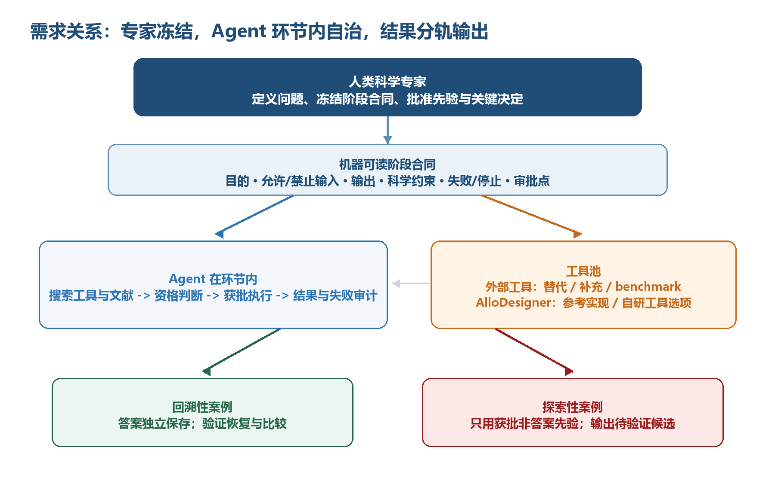
图 1｜专家定义流程、Agent 环节内自治与双类案例输出

6.3 工具的允许角色
角色 | 含义 | 对主流程的影响
直接复用 | 无需改变科学语义即可满足当前环节合同 | 可作为该环节执行器候选
适配后复用 | 科学问题一致，但需要接口、格式或单位转换 | 适配验证后再决定是否进入执行
替代候选 | 可完成与自研模块相同的阶段任务 | 进入模块级公平比较
补充工具 | 提供正交信息、质量控制或不确定性 | 不替代主输出，但可增强证据
Benchmark 对照 | 用于验证边界、失败模式或相对性能 | 与主执行结果分开报告
不适用 | 输入、输出、信息权限或科学约束不匹配 | 记录排除依据，不进入该环节运行

8. 回溯性案例与探索性案例

8.1 两类任务的基本划分
比较维度 | 有已知 HOLO/配体答案的回溯性案例 | 无现成答案的探索性案例
主要目的 | 检验方法能否恢复已知结果，比较模块和工具边界 | 产生值得后续验证的新口袋、构象和候选物假设
答案信息 | 可以存在于独立答案库和评价端，但不等于运行时可见 | 不存在可用于对照的现成 HOLO/配体答案
可用先验 | 由专家规定；答案盲态与答案知情用途必须区分 | 只允许使用实际应用时可获得且经审批的非答案先验
人工指导 | 原有指导可作为对照或上限，但不能隐含混入盲态运行 | 所有人工判断必须显式记录并说明依据
输出语义 | 恢复能力、工具比较、敏感性或上限结果 | 待验证的口袋假设、候选构象或计算候选物
禁止结论 | 不得把知情恢复写成未知问题的盲法发现 | 无独立验证时不得称真实口袋、有效配体或已证实机制

关键原则：存在答案，不等于运行时允许看到答案。 如果回溯性案例需要同时设置答案盲态和 HOLO/配体知情上限，两者必须在输入、上下文、缓存、运行记录、评价和报告层面分开。是否进一步拆成多条正式轨道，由科学专家与技术团队共同确认。

